HCD - 426 電話總機
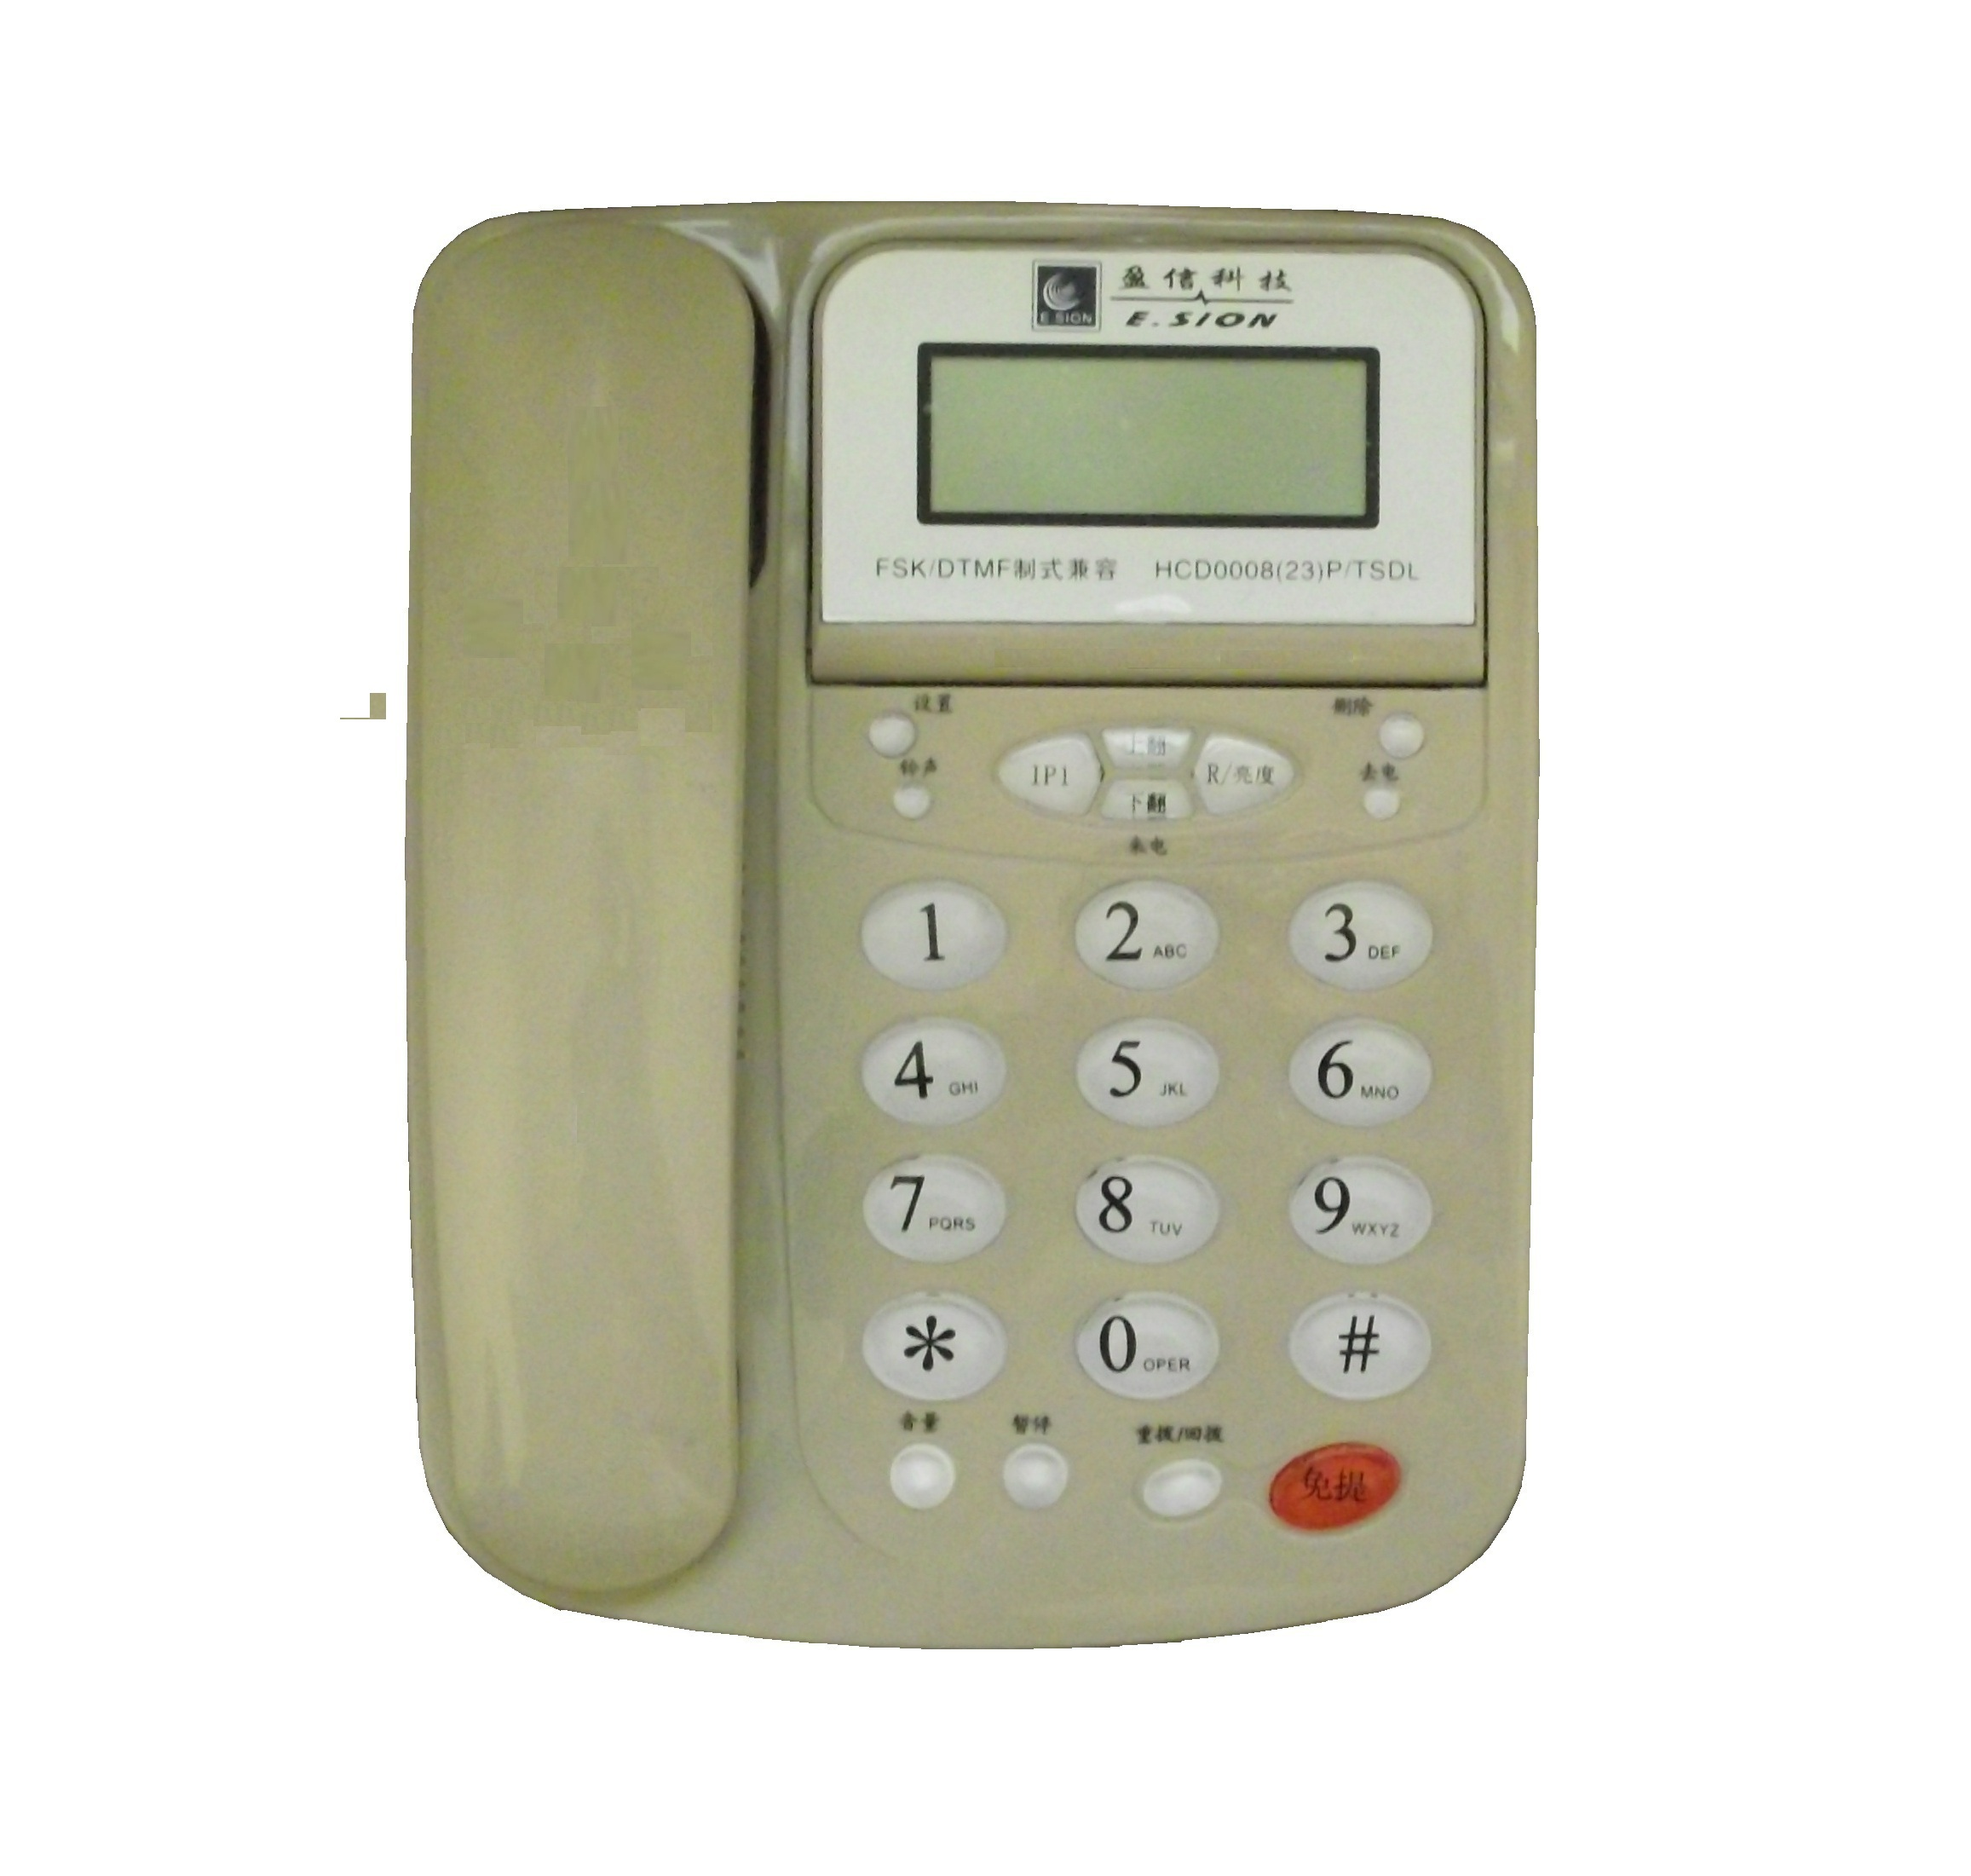
功能及特點:
- FSK及DTMF來電顯示。
- 智慧型LCD背光螢幕。
- 具有音量調整。
- 具有鈴聲選擇功能。。

電氣規格:
- 配線方式：標準電話線
- 周圍溫度：-5℃ ～ 44℃
- 安裝方式：桌上型
- 外型尺寸：長 220 × 寬170 × 高 55mm

